VERIFICA TELECOMUNICAZIONI 3IB 10-01-24 2
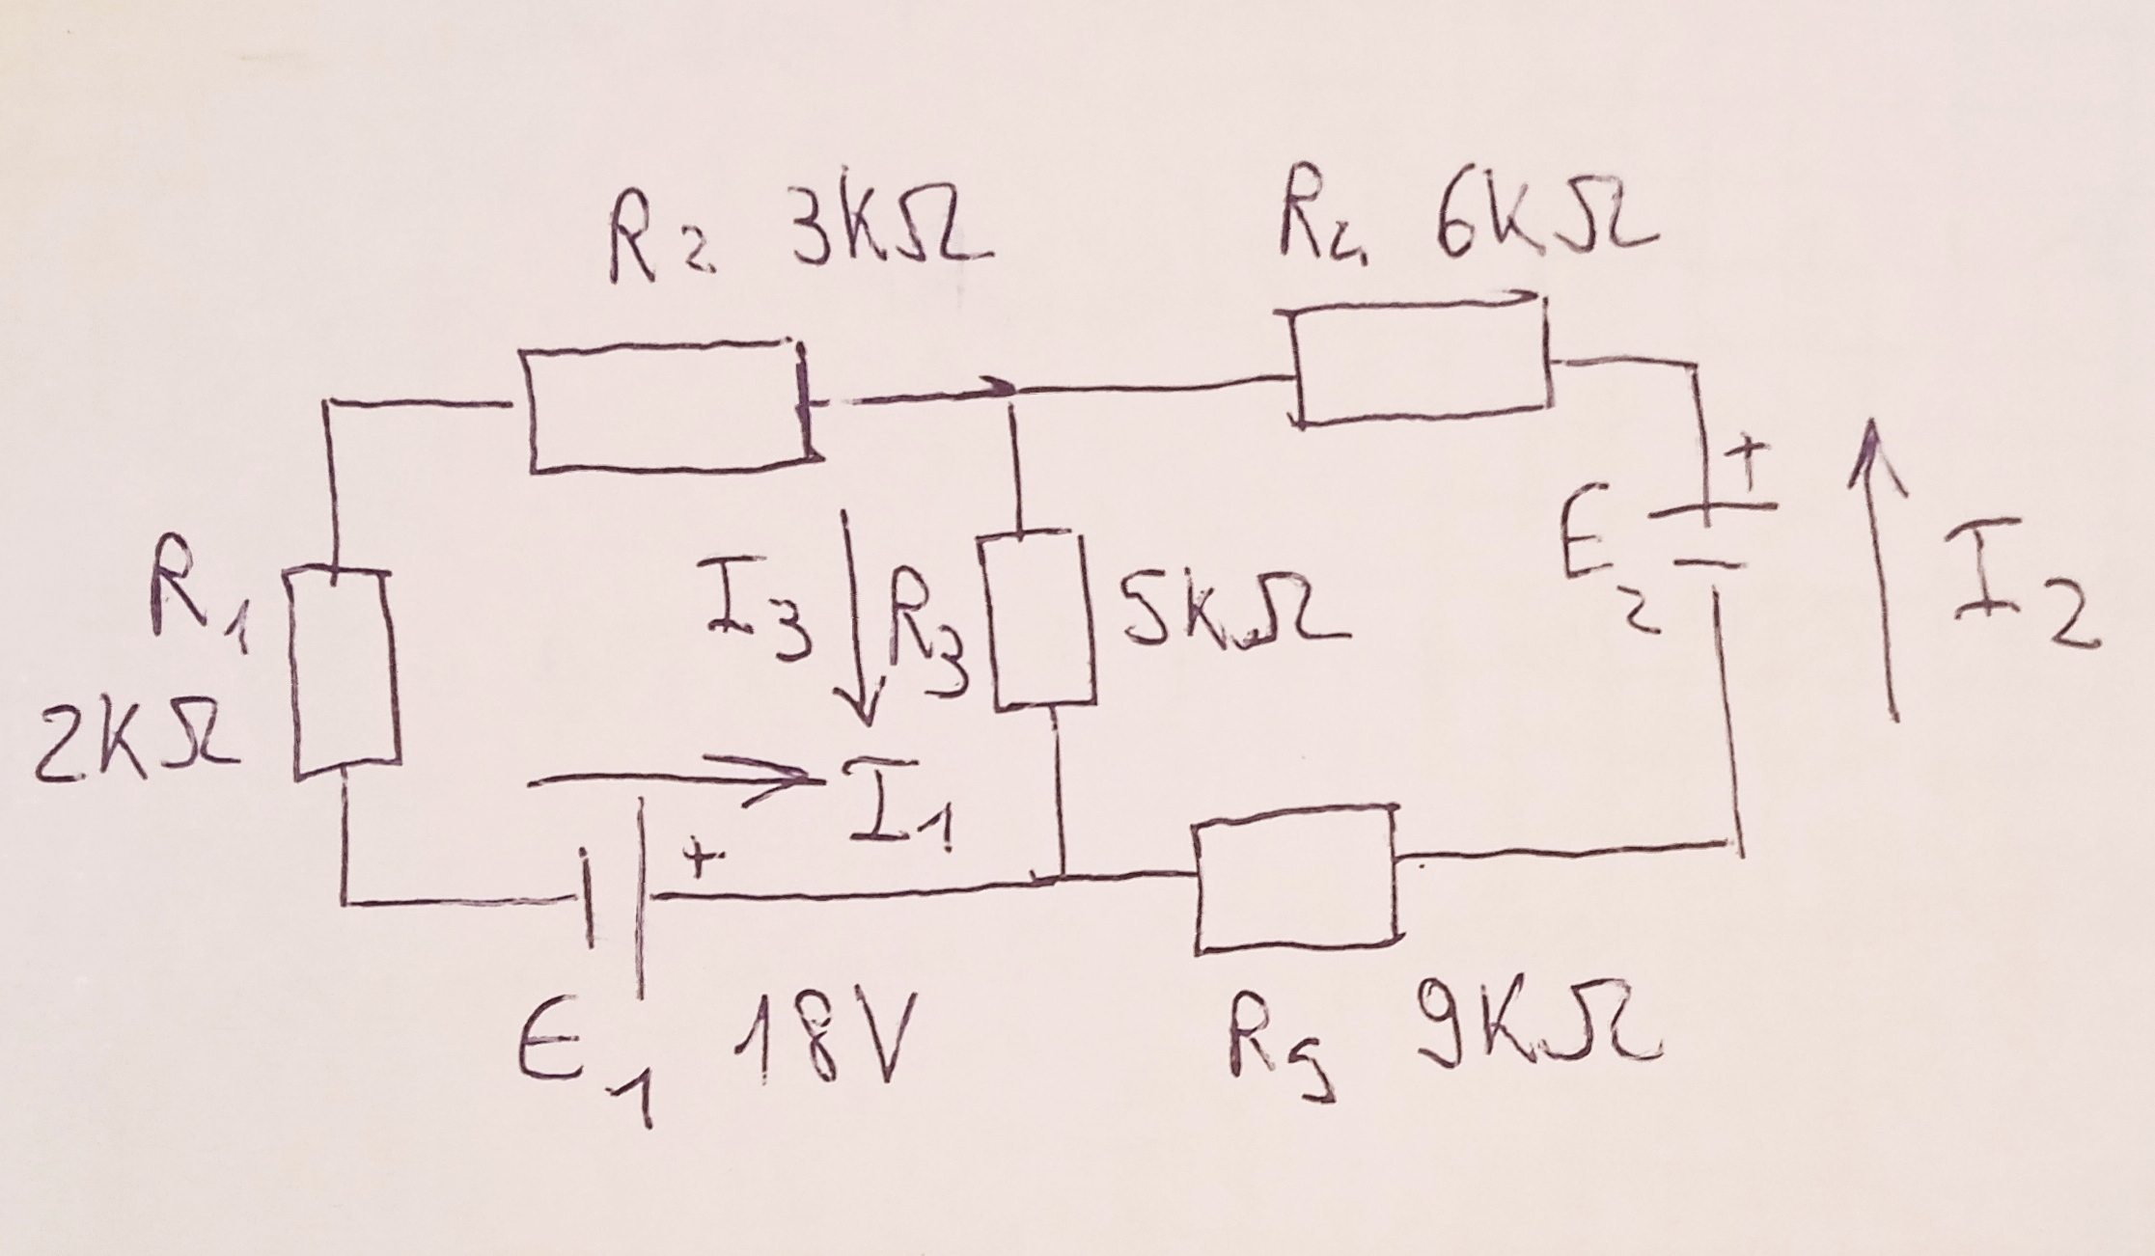

1) Dato il circuito di figura, trovare le correnti I1 e I3 con il metodo della sovrapposizione degli effetti, disegnando i circuiti necessari per valutare l’effetto di E1 e per quello di E2, compresi quelli utili per valutare la sovrapposizione degli effetti e mostrando le formule utilizzate con i simboli.

2) Scrivere il principio delle correnti al nodo in alto del circuito precedente, solo utilizzando simboli.

3) Scrivere il principio tensioni alla maglia di sinistra del circuito precedente solo con i simboli (si ricorda il morsetto positivo delle tensioni ai capi delle resistenze è il morsetto in cui entra la corrente); verificarlo con i valori calcolati nell’esercizio 1.

4) Che cosa è un ramo di un circuito elettrico?

5) Che cosa è una maglia di un circuito elettrico?

VERIFICA TELECOMUNICAZIONI 3IB 10-01-24 2

1) Dato il circuito di figura, trovare le correnti I1 e I3 con il metodo della sovrapposizione degli effetti, disegnando i circuiti necessari per valutare l’effetto di E1 e per quello di E2, compresi quelli utili per valutare la sovrapposizione degli effetti e mostrando le formule utilizzate con i simboli.

2) Scrivere il principio delle correnti al nodo in alto del circuito precedente, solo utilizzando simboli.

3) Scrivere il principio tensioni alla maglia di sinistra del circuito precedente solo con i simboli (si ricorda il morsetto positivo delle tensioni ai capi delle resistenze è il morsetto in cui entra la corrente); verificarlo con i valori calcolati nell’esercizio 1.

4) Che cosa è un ramo di un circuito elettrico?

5) Che cosa è una maglia di un circuito elettrico?

